AJAX – Übung 2_2 (schwierig ☺)

# Button „Kommentare“ hinzufügen

*Für diese Übung wird die Aufgabe 2_1 ergänzt. Sie können ihre eigene Lösung der Aufgabe 2_1 als Ausgangslage verwenden oder die Musterlösung.*

Das JSON-Placeholder API besitzt auch eine Methode um die Kommentare für Blogposts auszulesen. Die URL dafür hat die folgende Syntax:

**Syntax: [GET]** [http://jsonplaceholder.typicode.com/comments?postId={blog-id}](http://jsonplaceholder.typicode.com/comments?postId=%7bblog-id%7d)  
**Beispiel:** **[GET]** <http://jsonplaceholder.typicode.com/comments?postId=1>

Ergänzen Sie die Übung 2 mit einem Kommentarbutton für jeden Blogpost, der bei Klick die Kommentare einblendet:

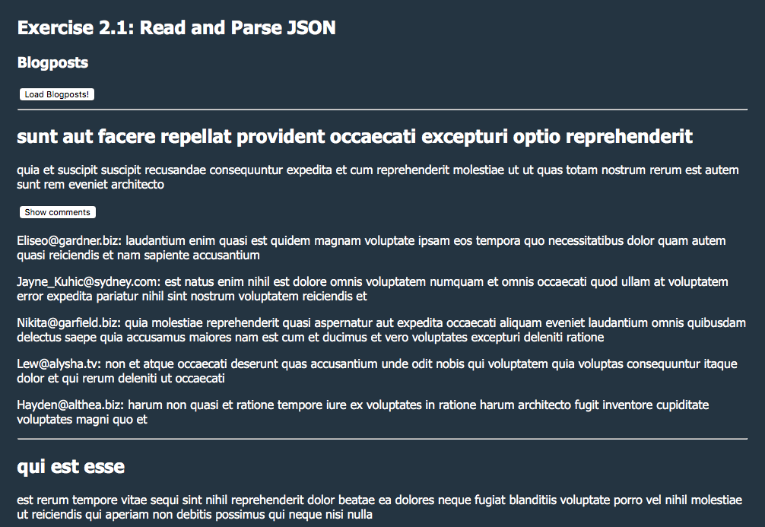

**Hinweis:** Sie finden die Beispiellösung im Verzeichnis „/*LOESUNGEN/2_2_Read_and_parse_json*“